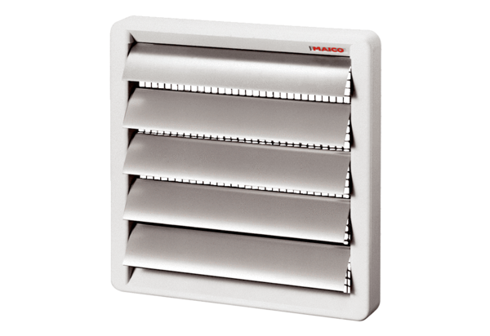Žaluzina, ručna RS 25Jedinica za pakiranje: 1 komAsortiman: C
Broj artikla: 0151.0339Proizvođač: MAICO

